烫烫烫烫烫小组

文档检查测试

文档名称：文档检查测试_烫烫烫烫烫

文档描述

|  |  |  |
| --- | --- | --- |
| **文件状态**  **[ ] 草稿**  **[ ] 讨论稿**  **[ ] 正式发布** | **文档类型** | **测试文档** |
| **文件标识** | **TestDoc** |
| **版 本** | **0.5** |
| **作 者** | 王韬懿 安剑锋 张庭瑞  何林 张栋 |
| **完成日期** | **2016.5.15** |

文档修订

|  |  |  |  |
| --- | --- | --- | --- |
| **版本** | **日期** | **更改人** | **描述(注明修改的条款或页)** |
| 0.1 | 2016.5.10 | 王韬懿 | 初始化文档检查报告 |
|  |  |  |  |
|  |  |  |  |
|  |  |  |  |

**目 录**

一 前言 4

1.1 编写目的 4

1.2 测试需求 4

1.3测试文档列表 4

1.4 测试终止条件 4

1.5 参考资料 4

二 产品描述 4

2.1 系统描述 4

# 一 前言

## 1.1 编写目的

本测试报告为内容管理系统的终期功能度测试报告,目的在于总结整个测试阶段的功能度测试及分析结果。采取黑盒测试测试方法,测试系统是否符合功能需求。预期参考人员包括开发人员,测试人员,项目管理人员及用户等。希望能够帮助开发人员了解系统功能缺陷,明确修改方向。测试人员能够对照测试用例及结果制定下一步测试方向,项目管理人员能够通过此了解项目在功能方面的实际完成质量和完成情况,对下一阶段任务的安排起到帮助性作用。

## 1.2 项目背景

近几十年来，由于计算机技术和网络技术迅猛发展，世界已经进入了信息社会。随着个人上网用户和企事业单位用户上网的增加，并且近年来电子商务的流行，使得人们越来越依赖网络。上网就需要网站，由此刺激了网站的大量增加。内容管理系统旨在帮助开发者节约WEB应用开发的时间投入，以最快的速度开发出高质量和健壮的WEB应用。

## 1.3测试环境

内容管理系统架构为OneThink内容管理框架

|  |  |
| --- | --- |
| 需求名称 | 软件运行环境要求 |
| 环境要求 | 1、windows/[Unix](http://baike.baidu.com/view/8095.htm)/Linux等服务器环境  2、MySql、[PgSQL](http://baike.baidu.com/view/3993622.htm)、[Sqlite](http://baike.baidu.com/view/19310.htm)多种数据库以及PDO扩展  3、Internet 信息服务即 IIS |
| 补充说明 | 无 |

|  |  |
| --- | --- |
| 需求名称 | 硬件运行要求 |
| 环境要求 | CPU:奔腾 4 或更高  内存大小:1G  硬盘容量:10G  至少有一块网卡 |
| 补充说明 | 无 |

## 1.4 参考资料

1.软件测试方法和技术(第二版),朱少民主编,清华大学出版社；

2.参考资料—样例文件—sample report 5—测试方案—功能度测试；

3.OneThink内容管理架构网站

4.百度百科

# 二 测试对象和概要

测试类型:功能度测试

测试阶段:系统测试

测试方法:黑盒

测试时间:5 月 16 日至 5 月25 日

|  |  |
| --- | --- |
| 工作内容 | 时间（工作日） |
| 制定测试方案 | 2 |
| 制定测试规范 | 2 |
| 测试环境准备及确认 | 1 |
| 测试实施 | 4 |
| 提交测试报告 | 1 |
| 合计 | 10个工作日 |

|  |  |  |  |  |  |  |
| --- | --- | --- | --- | --- | --- | --- |
| 测试项 | | | 标识符 | 测试内容 | 实际测试与测试计划差别 | 改变原因 |
| 前台管理 | 注册 | | OUFT1 | 用户是否能够正常注册及注册成功之后跳转页面是否正确 | 无 | 无 |
| OUFT2 | 测试系统对输入不完整的注册信息是否有提示信息及是否合理 | 无 | 无 |
| OUFT3 | 测试系统对输入错误的注册信息是否有提示信息及是否合理 | 无 | 无 |
| 登录 | | OUFT4 | 测试用户能否正常登录 | 无 | 无 |
| OUFT5 | 测试系统对输入不完整的登录信息是否有提示信息及是否合理 | 无 | 无 |
| OUFT6 | 测试系统对输入错误的登录信息是否有提示信息及是否合理 | 无 | 无 |
| 查看全文 | | OUFT7 | 测试能否正常查看全文 | 无 | 无 |
| 评论 | | OUFT8 | 测试能否正常评论 | 无 | 无 |
| OUFT9 | 测试能否回复评论 | 无 | 无 |
| OUFT10 | 测试能否分享评论 | 无 | 无 |
| 返回主页 | | OUFT11 | 测试是否正常返回主页面 | 无 | 无 |
| 后台管理 | 首页 | 查看首页 | OMFT1 | 测试能否正常显示首页 | 无 | 无 |
| 内容 | 我的文档 | OMFT2 | 测试能否正常启用文档 | 无 | 无 |
| OMFT3 | 测试能否正常禁用文档 | 无 | 无 |
| OMFT4 | 测试能否正常删除文档 | 无 | 无 |
| 草稿箱 | OMFT5 | 测试能否正常删除草稿箱 | 无 | 无 |
| 待审核 | OMFT6 | 测试能否正常删除审核 | 无 | 无 |
| OMFT7 | 测试能否正常审核 | 无 | 无 |
| 博客 | OMFT8 | 测试能否在博客中正常新增项目 | 无 | 无 |
| OMFT9 | 测试能否在博客中正常启用项目 | 无 | 无 |
| OMFT10 | 测试能否在博客中正常禁用项目 | 无 | 无 |
| OMFT11 | 测试能否在博客中正常移动项目 | 无 | 无 |
| OMFT12 | 测试能否在博客中正常复制项目 | 无 | 无 |
| OMFT13 | 测试能否在博客中正常粘贴项目 | 无 | 无 |
| OMFT14 | 测试能否在博客中正常删除项目 | 无 | 无 |
| OMFT15 | 测试能否在博客中正常将项目排序 | 无 | 无 |
| 回收站 | OMFT16 | 测试能否正常清空回收站 | 无 | 无 |
| 用户 | 用户信息 | OMFT17 | 测试能否正常新增用户信息 | 无 | 无 |
| OMFT18 | 测试能否正常启用用户信息 | 无 | 无 |
| OMFT19 | 测试能否正常禁用用户信息 | 无 | 无 |
| OMFT20 | 测试能否正常删除用户信息 | 无 | 无 |
| 权限管理 | OMFT21 | 测试能否正常新增权限管理 | 无 | 无 |
| OMFT22 | 测试能否正常启用权限管理 | 无 | 无 |
| OMFT23 | 测试能否正常禁用权限管理 | 无 | 无 |
| OMFT24 | 测试能否正常新删除限管理 | 无 | 无 |
| 用户行为 | OMFT25 | 测试能否正常新增用户行为 | 无 | 无 |
| OMFT26 | 测试能否正常启用用户行为 | 无 | 无 |
| OMFT27 | 测试能否正常禁用用户行为 | 无 | 无 |
| OMFT28 | 测试能否正常删除用户行为 | 无 | 无 |
| 行为日志 | OMFT29 | 测试能否正常清空行为日至 | 无 | 无 |
| OMFT30 | 测试能否正常删除行为日至 | 无 | 无 |

# 三 测试内容

## 3.1 前台测试

## 3.1.1 注册

## 3.1.1.1 测试用例1

* ID:1
* 测试项：注册
* 环境要求

|  |  |
| --- | --- |
| * 需求名称 | 软件运行环境要求 |
| 环境要求 | 1、windows/[Unix](http://baike.baidu.com/view/8095.htm)/Linux等服务器环境  2、MySql、[PgSQL](http://baike.baidu.com/view/3993622.htm)、[Sqlite](http://baike.baidu.com/view/19310.htm)多种数据库以及PDO扩展  3、Internet 信息服务即 IIS |
| 补充说明 | 无 |

|  |  |
| --- | --- |
| 需求名称 | 硬件运行要求 |
| 环境要求 | CPU:奔腾 4 或更高  内存大小:1G  硬盘容量:10G  至少有一块网卡 |
| 补充说明 | 无 |

* 参考文档：

1.软件测试方法和技术(第二版),朱少民主编,清华大学出版社；

2.参考资料—样例文件—sample report 5—测试方案—功能度测试；

3.OneThink内容管理架构网站

4.百度百科

* 优先级：高
* 父用例：0
* 输入数据或前提

前提:无

输入:

必填信息:

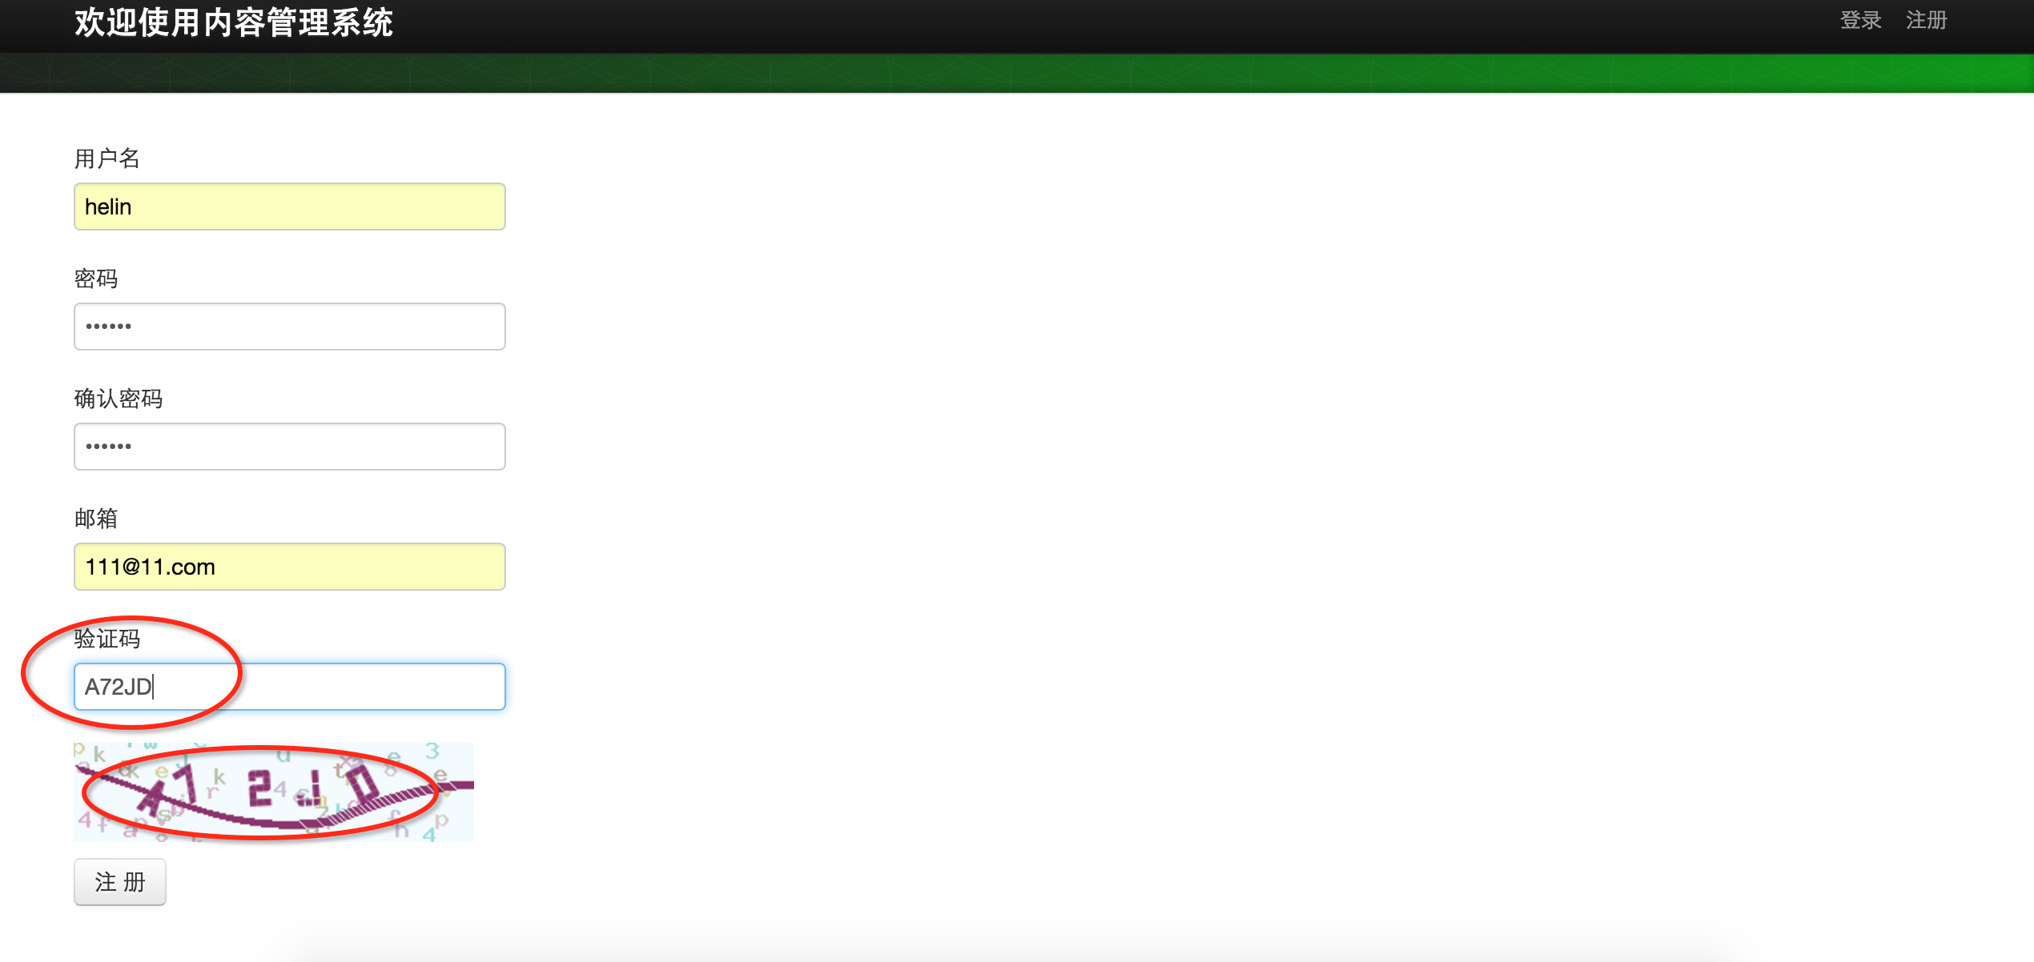

* 具体步骤描述

1.点击注册按钮

2.填写对应字段

3.点击确定

* 期望结果：注册成功
* 测试结果：注册失败（因为验证码问题始终无法登录成功）

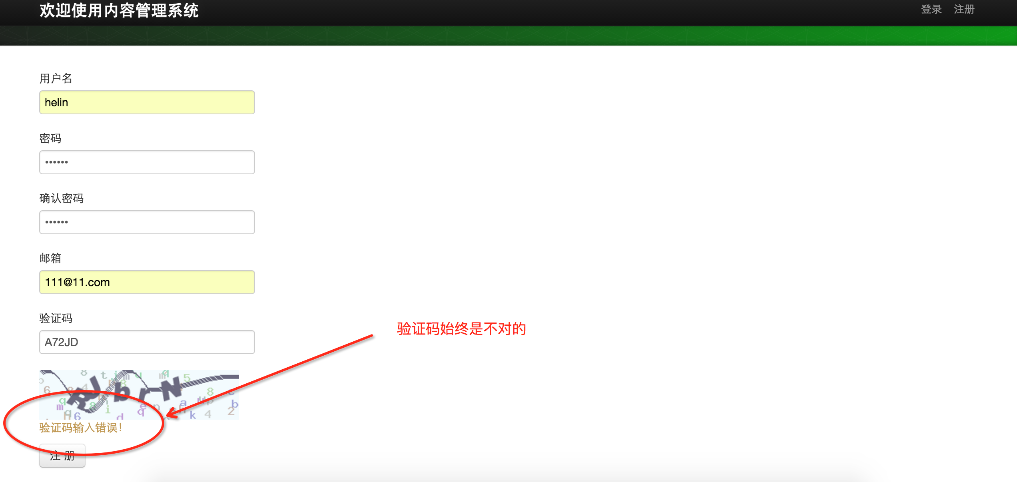

## 3.1.2 登录

## 3.1.2.1 测试用例2

* ID:2
* 测试项：登录
* 环境要求

|  |  |
| --- | --- |
| * 需求名称 | 软件运行环境要求 |
| 环境要求 | 1、windows/[Unix](http://baike.baidu.com/view/8095.htm)/Linux等服务器环境  2、MySql、[PgSQL](http://baike.baidu.com/view/3993622.htm)、[Sqlite](http://baike.baidu.com/view/19310.htm)多种数据库以及PDO扩展  3、Internet 信息服务即 IIS |
| 补充说明 | 无 |

|  |  |
| --- | --- |
| 需求名称 | 硬件运行要求 |
| 环境要求 | CPU:奔腾 4 或更高  内存大小:1G  硬盘容量:10G  至少有一块网卡 |
| 补充说明 | 无 |

* 参考文档：

1.软件测试方法和技术(第二版),朱少民主编,清华大学出版社；

2.参考资料—样例文件—sample report 5—测试方案—功能度测试；

3.OneThink内容管理架构网站

4.百度百科

* 优先级：高
* 父用例：0
* 输入数据或前提

前提:无

输入:

必填信息:

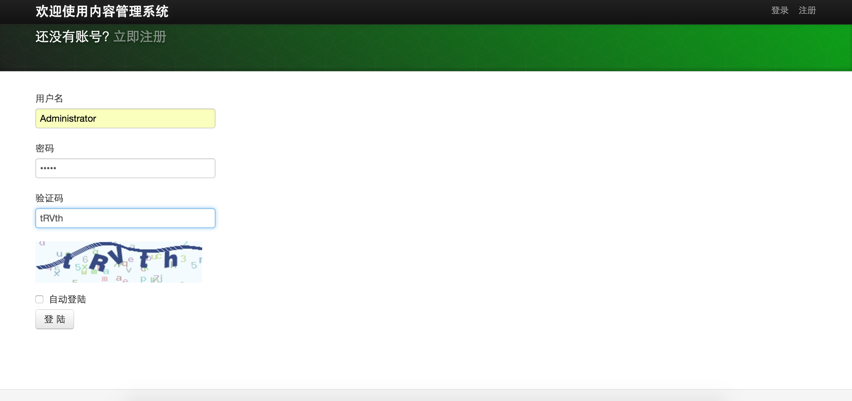

* 具体步骤描述

1.点击登录按钮

2.填写对应字段

3.点击登录

* 期望结果：登录成功
* 测试结果：登录失败（因为验证码问题始终无法登录成功）

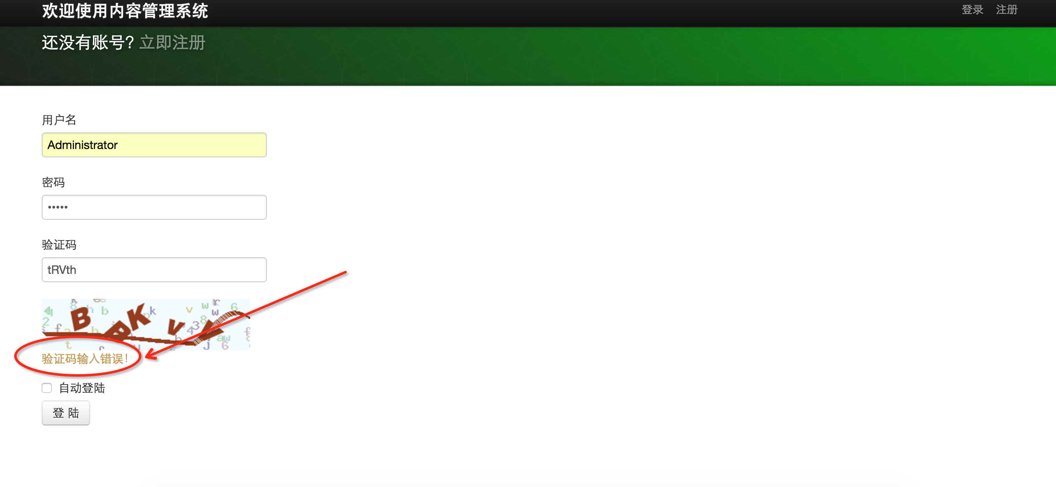

## 3.1.3 查看全文

## 3.1.3.1 测试用例3

* ID:3
* 测试项：查看全文
* 环境要求

|  |  |
| --- | --- |
| * 需求名称 | 软件运行环境要求 |
| 环境要求 | 1、windows/[Unix](http://baike.baidu.com/view/8095.htm)/Linux等服务器环境  2、MySql、[PgSQL](http://baike.baidu.com/view/3993622.htm)、[Sqlite](http://baike.baidu.com/view/19310.htm)多种数据库以及PDO扩展  3、Internet 信息服务即 IIS |
| 补充说明 | 无 |

|  |  |
| --- | --- |
| 需求名称 | 硬件运行要求 |
| 环境要求 | CPU:奔腾 4 或更高  内存大小:1G  硬盘容量:10G  至少有一块网卡 |
| 补充说明 | 无 |

* 参考文档：

1.软件测试方法和技术(第二版),朱少民主编,清华大学出版社；

2.参考资料—样例文件—sample report 5—测试方案—功能度测试；

3.OneThink内容管理架构网站

4.百度百科

* 优先级：高
* 父用例：0
* 输入数据或前提

前提:无

输入:

必填信息:

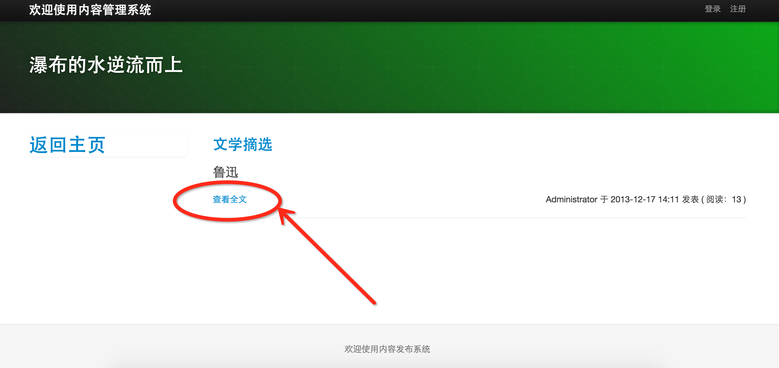

* 具体步骤描述

1.点击查看全文

* 期望结果：查看成功
* 测试结果：查看成功

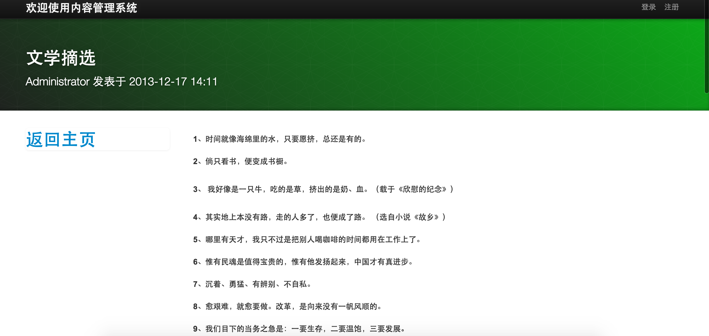

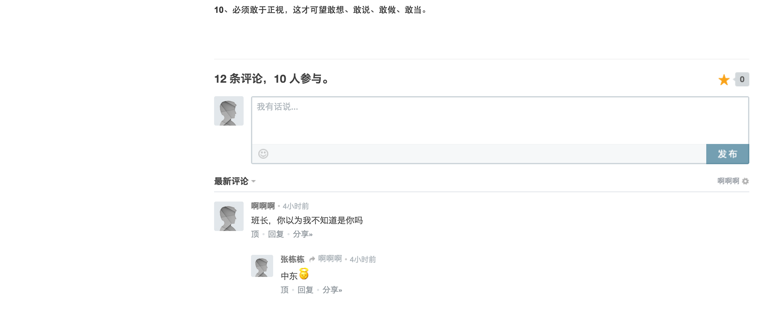

## 3.1.4 评论

## 3.1.4.1 测试用例4

* ID:4
* 测试项：评论
* 环境要求

|  |  |
| --- | --- |
| * 需求名称 | 软件运行环境要求 |
| 环境要求 | 1、windows/[Unix](http://baike.baidu.com/view/8095.htm)/Linux等服务器环境  2、MySql、[PgSQL](http://baike.baidu.com/view/3993622.htm)、[Sqlite](http://baike.baidu.com/view/19310.htm)多种数据库以及PDO扩展  3、Internet 信息服务即 IIS |
| 补充说明 | 无 |

|  |  |
| --- | --- |
| 需求名称 | 硬件运行要求 |
| 环境要求 | CPU:奔腾 4 或更高  内存大小:1G  硬盘容量:10G  至少有一块网卡 |
| 补充说明 | 无 |

* 参考文档：

1.软件测试方法和技术(第二版),朱少民主编,清华大学出版社；

2.参考资料—样例文件—sample report 5—测试方案—功能度测试；

3.OneThink内容管理架构网站

4.百度百科

* 优先级：高
* 父用例：0
* 输入数据或前提

前提:无

输入:

必填信息:

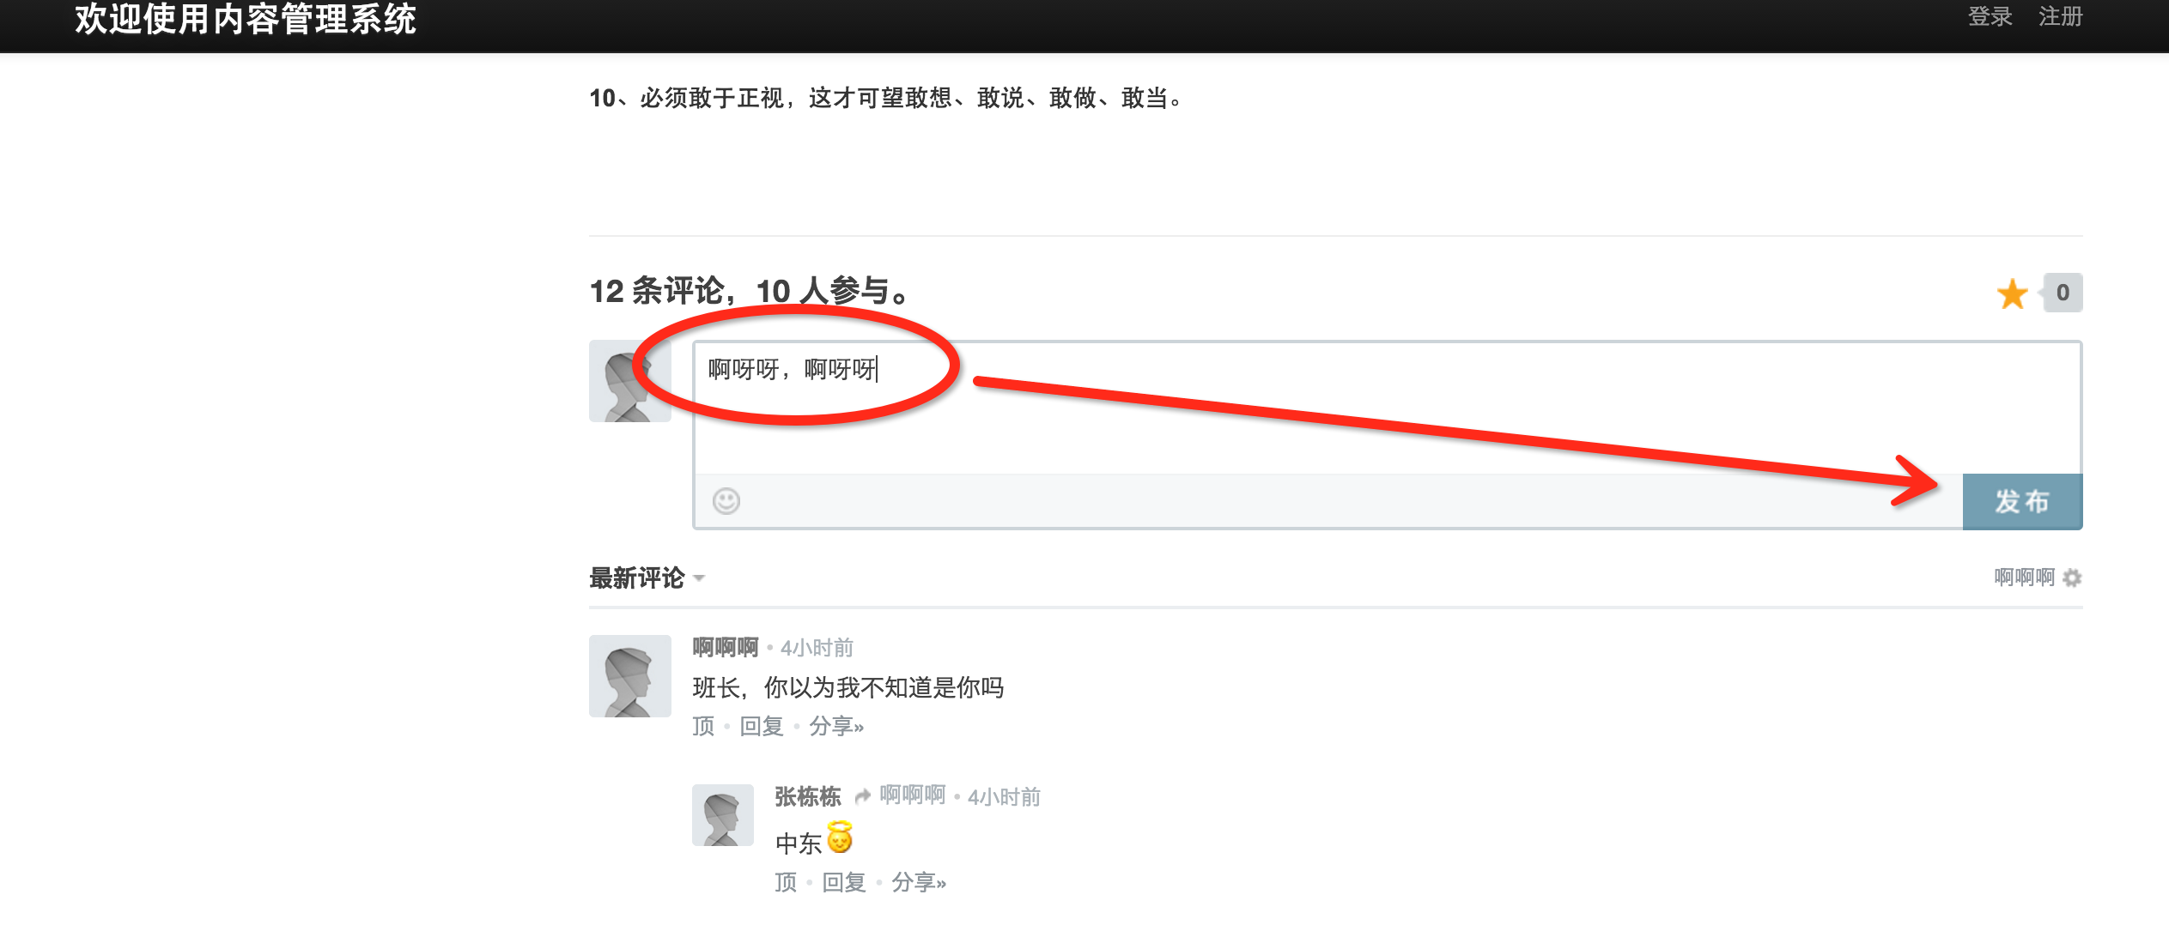

* 具体步骤描述

1.在评论框中填写评论信息

2.点击发布按钮

* 期望结果：评论成功
* 测试结果：评论成功

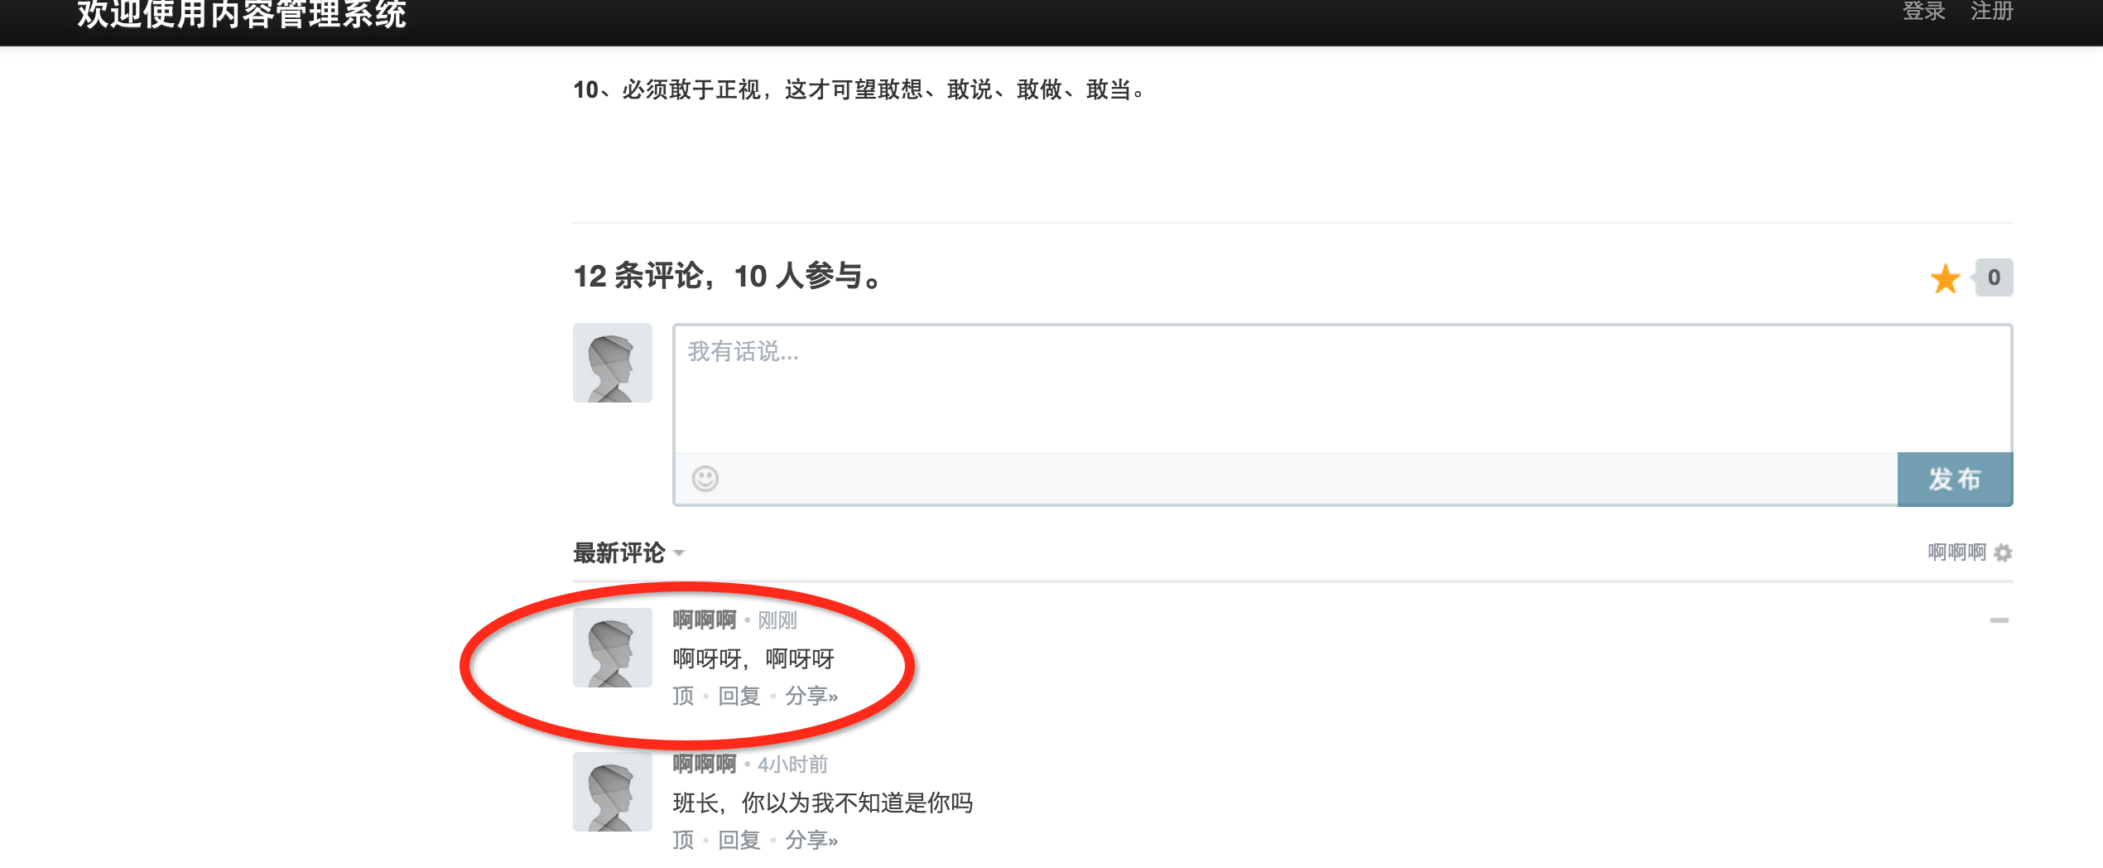

## 3.1.4 评论

## 3.1.4.2 测试用例5

* ID:5
* 测试项：回复评论
* 环境要求

|  |  |
| --- | --- |
| * 需求名称 | 软件运行环境要求 |
| 环境要求 | 1、windows/[Unix](http://baike.baidu.com/view/8095.htm)/Linux等服务器环境  2、MySql、[PgSQL](http://baike.baidu.com/view/3993622.htm)、[Sqlite](http://baike.baidu.com/view/19310.htm)多种数据库以及PDO扩展  3、Internet 信息服务即 IIS |
| 补充说明 | 无 |

|  |  |
| --- | --- |
| 需求名称 | 硬件运行要求 |
| 环境要求 | CPU:奔腾 4 或更高  内存大小:1G  硬盘容量:10G  至少有一块网卡 |
| 补充说明 | 无 |

* 参考文档：

1.软件测试方法和技术(第二版),朱少民主编,清华大学出版社；

2.参考资料—样例文件—sample report 5—测试方案—功能度测试；

3.OneThink内容管理架构网站

4.百度百科

* 优先级：高
* 父用例：0
* 输入数据或前提

前提:无

输入:

必填信息:

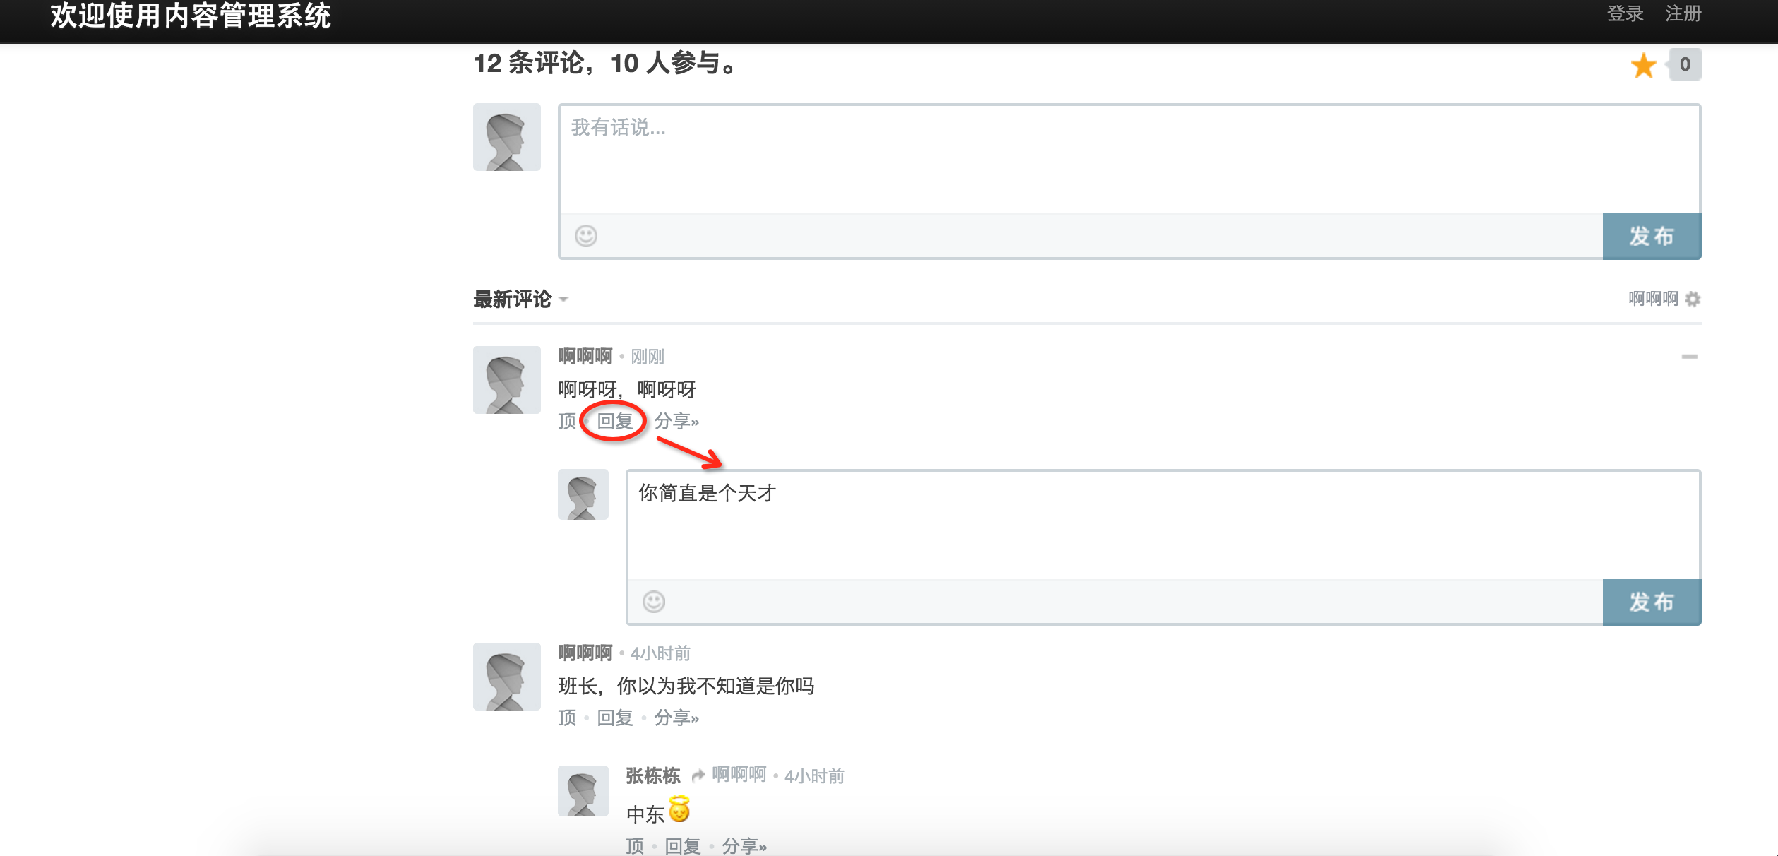

* 具体步骤描述

1.点击回复按钮

2.在回复框中填写所要回复的信息

3.点击发布按钮

* 期望结果：回复成功
* 测试结果：回复成功

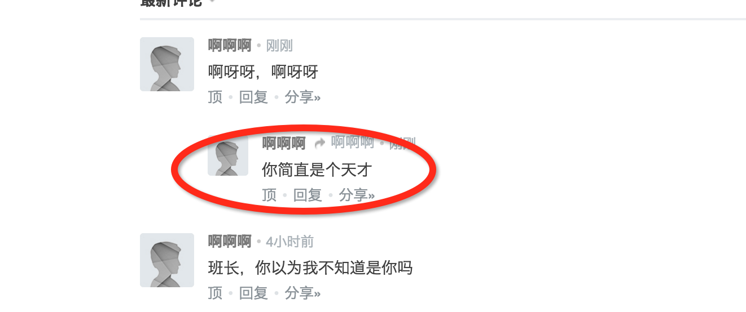

## 3.1.4 评论

## 3.1.4.3 测试用例6

* ID:6
* 测试项：分享评论
* 环境要求

|  |  |
| --- | --- |
| * 需求名称 | 软件运行环境要求 |
| 环境要求 | 1、windows/[Unix](http://baike.baidu.com/view/8095.htm)/Linux等服务器环境  2、MySql、[PgSQL](http://baike.baidu.com/view/3993622.htm)、[Sqlite](http://baike.baidu.com/view/19310.htm)多种数据库以及PDO扩展  3、Internet 信息服务即 IIS |
| 补充说明 | 无 |

|  |  |
| --- | --- |
| 需求名称 | 硬件运行要求 |
| 环境要求 | CPU:奔腾 4 或更高  内存大小:1G  硬盘容量:10G  至少有一块网卡 |
| 补充说明 | 无 |

* 参考文档：

1.软件测试方法和技术(第二版),朱少民主编,清华大学出版社；

2.参考资料—样例文件—sample report 5—测试方案—功能度测试；

3.OneThink内容管理架构网站

4.百度百科

* 优先级：高
* 父用例：0
* 输入数据或前提

前提:无

输入:

必填信息:

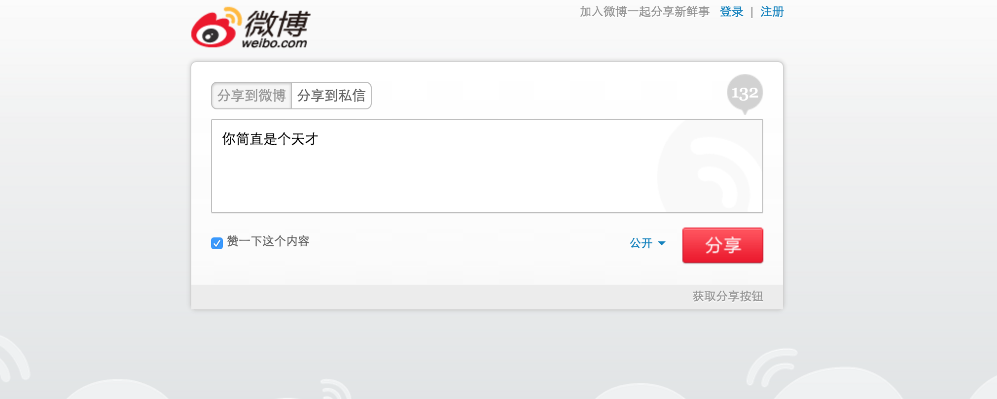

* 具体步骤描述

1.点击分享图标

2.选择要分享到的平台

3.点击分享按钮

* 期望结果：分享成功
* 测试结果：分享成功

## 3.1.5 评论

## 3.1.5.1 测试用例7

* ID:7
* 测试项：返回主页
* 环境要求

|  |  |
| --- | --- |
| * 需求名称 | 软件运行环境要求 |
| 环境要求 | 1、windows/[Unix](http://baike.baidu.com/view/8095.htm)/Linux等服务器环境  2、MySql、[PgSQL](http://baike.baidu.com/view/3993622.htm)、[Sqlite](http://baike.baidu.com/view/19310.htm)多种数据库以及PDO扩展  3、Internet 信息服务即 IIS |
| 补充说明 | 无 |

|  |  |
| --- | --- |
| 需求名称 | 硬件运行要求 |
| 环境要求 | CPU:奔腾 4 或更高  内存大小:1G  硬盘容量:10G  至少有一块网卡 |
| 补充说明 | 无 |

* 参考文档：

1.软件测试方法和技术(第二版),朱少民主编,清华大学出版社；

2.参考资料—样例文件—sample report 5—测试方案—功能度测试；

3.OneThink内容管理架构网站

4.百度百科

* 优先级：高
* 父用例：0
* 输入数据或前提

前提:无

输入:

必填信息:

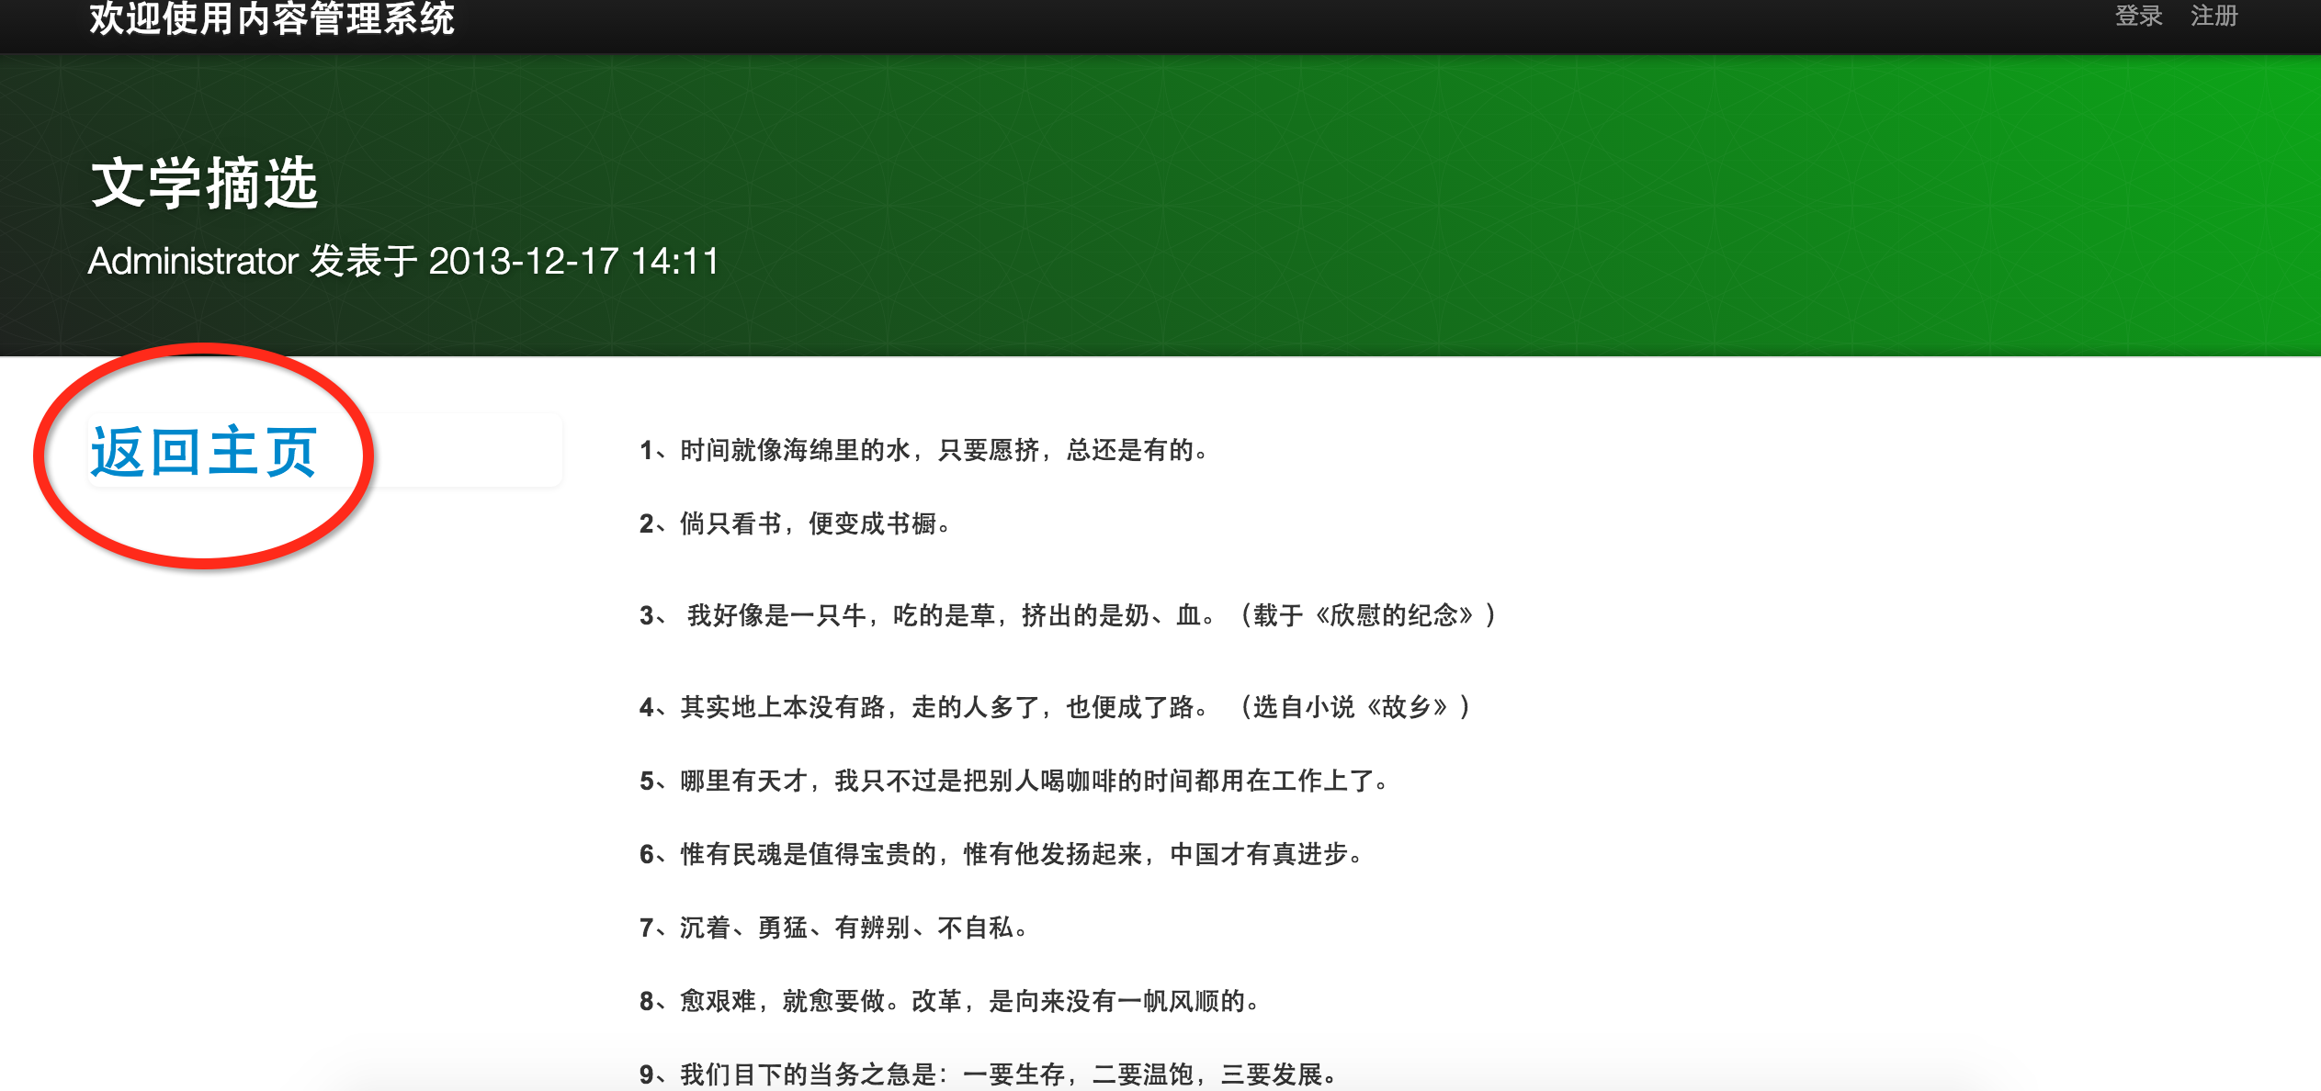

* 具体步骤描述

1.点击返回主页

* 期望结果：返回成功
* 测试结果：返回成功

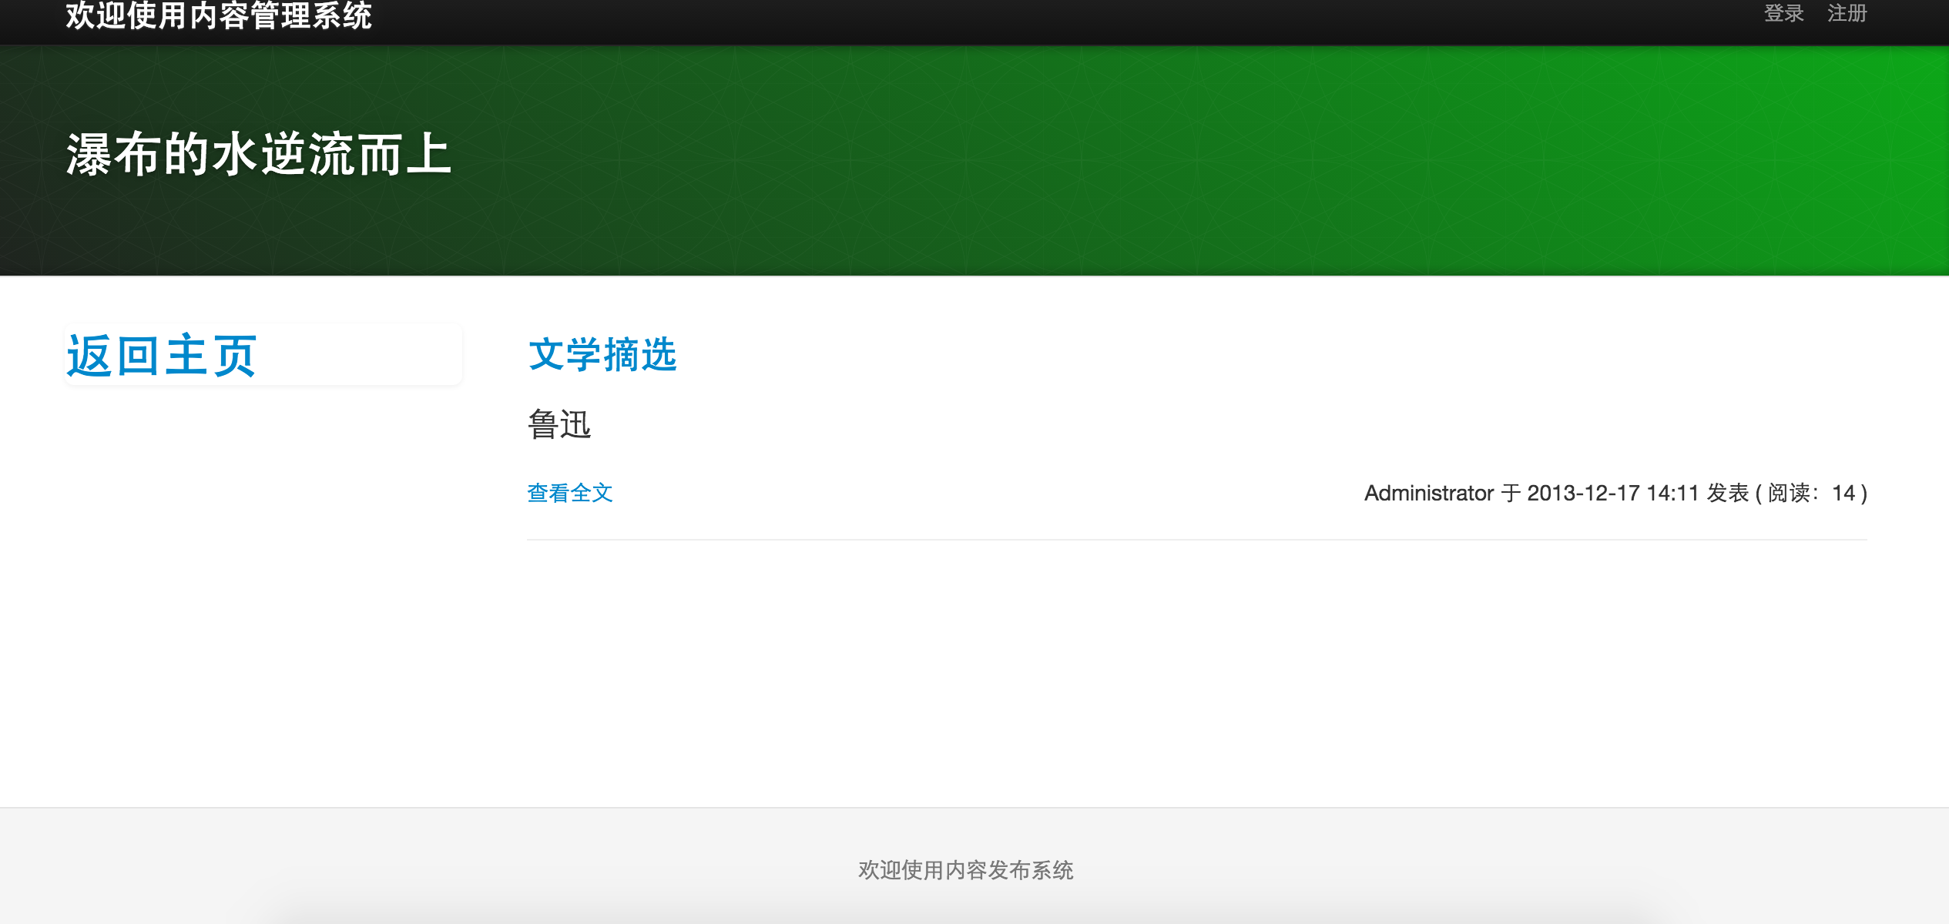

# 四 分析摘要

## 4.1 测试结果分析

测试结果分析记录(BUG 分布表):

|  |  |
| --- | --- |
| 测试模块 | Bug数 |
|  |  |
|  |  |

## 4.1.1 对比分析

本次测试采用复测方式,两次测试结果基本一致。

## 4.1.2 测试评估

／留给韬懿／

## 4.2 能力

测试说明,该系统具有较好的用户体验,对信息的管理功能比较全面,但主 线功能不太完整,存在较大缺陷。由于测试环境的问题,该软件在功能上与实际 运行环境没有太大的差别。

## 4.3 缺陷和限制

## ／留给韬懿／

## 4.4 建议

## ／留给韬懿／

## 4.5 评价

本内容管理系统存在较多bug。

**五 测试资源消耗**

该次测试报告的测试人员 5 人,用时 1 周,电脑 5 台。